|  |
| --- |
| ООО «ХЛР» |
| наименование организации — разработчика РП на АС |

|  |  |
| --- | --- |
| УТВЕРЖДАЮ | УТВЕРЖДАЮ |
|  |  |
| Руководитель (должность, наименование предприятия) — | Руководитель (должность, наименование предприятия) — |
| Личная Расшифровка  подпись подписи | Личная Расшифровка  подпись подписи |
|  |  |
| Печать | Печать |
|  |  |
| Дата | Дата |

|  |
| --- |
| Автоматизированная система обработки информации |
| наименование вида АС |

|  |
| --- |
| Единый личный кабинет обучающегося и преподавателя |
| наименование объекта автоматизации |

|  |
| --- |
| «ЛК СОШ №777» |
| сокращенное наименование АС |

РУКОВОДСТВО ОПЕРАТОРА

На       14       листах

Действует с 01.03.2021

|  |
| --- |
| УТВЕРЖДАЮ |
|  |
| Руководитель (должность, наименование предприятия) — |
| Личная Расшифровка  подпись подписи |
|  |
| Печать |
|  |
| Дата |

**ОГЛАВЛЕНИЕ**

1 НАЗНАЧЕНИЕ СИСТЕМЫ 3

1.1 Область применения системы 3

1.2 Назначение системы 3

2 УСЛОВИЯ ВЫПОЛНЕНИЯ СИСТЕМЫ 4

2.1 Требования к функциональным характеристикам 4

2.2 Климатические условия эксплуатации 4

3 ВЫПОЛНЕНИЕ СИСТЕМЫ 5

3.1 Обеспечение запуска системы 5

3.2 Обеспечение выполнения программы 5

3.2.1 Работа со списками пользователей 5

3.3 Сообщения об успехе 12

3.4 Сообщения об ошибках и действия оператора для исправления ошибок 12

# НАЗНАЧЕНИЕ СИСТЕМЫ

## Область применения системы

Система разрабатывается с целью внедрения в образовательный процесс “СОШ №777” для использования преподавателями и обучающимися и автоматизации процесса образования.

## Назначение системы

Назначением веб-приложения «ЛК СОШ №777» является:

* хранение оценок обучающихся;
* возможность просмотра оценок за работы;
* просмотр актуального расписания;
* возможность выставления оценок работам;
* возможность просмотра актуальных олимпиад;
* возможность записи на внеурочную деятельность;
* возможность просмотра профилей обучающихся и преподавателей.

# УСЛОВИЯ ВЫПОЛНЕНИЯ СИСТЕМЫ

## Требования к функциональным характеристикам

Работа с веб-приложением возможна при выполнении следующих минимальных требований к рабочему месту:

* процессор — Intel Pentium G4560 OEM;
* ОЗУ — объем не менее 4 Гб;
* диск — объем свободного пространства не менее 30 Гб;
* сетевой адаптер – не ниже 100 Мбит/с;
* операционная система —Windows 7, Windows 10, Linux Ubuntu, MacOS X;
* веб-браузер — Google Chrome, Yandex, Chromium, Microsoft Edge, Opera, Mozilla Firefox, Mozilla.

## Климатические условия эксплуатации

Климатические условия эксплуатации системы приведены ниже:

* температура окружающего воздуха, °С – 20 ± 5;
* относительная влажность, % – от 30 до 80;
* атмосферное давление, кПа – от 84 до 106;
* частота питающей электросети, Гц – 50 ± 0,5;
* напряжение питающей сети переменного тока, В – 220 ± 4,4.

# ВЫПОЛНЕНИЕ СИСТЕМЫ

## Обеспечение запуска системы

Для обеспечения запуска системы оператор должен открыть браузер и ввести в адресную строку браузера адрес сайта системы. Далее оператору необходимо пройти авторизацию, заполнив поля «логин» и «пароль» (вкладка «Войти») данными от своей учетной записи, выданной администратором. При успешной авторизации система должна перенаправить пользователя в его личный кабинет.

## Обеспечение выполнения программы

### Работа со списками пользователей

После авторизации оператор может просматривать списки с пользователями. Для просмотра списка пользователей необходимо перейти на вкладку «Создать пользователя» (см. Рисунок 3.2.1.1). Эта информация помещена в таблицу, каждая строка которой отведена для каждого отдельного пользователя. На каждой вкладке присутствуют фильтры, которые можно использовать для нахождения пользователя или группы пользователей, обладающих некоторыми одинаковыми свойствами. Оператор произвести фильтрацию по полям:

* Фамилия;
* Имя;
* Отчество;
* Должность.

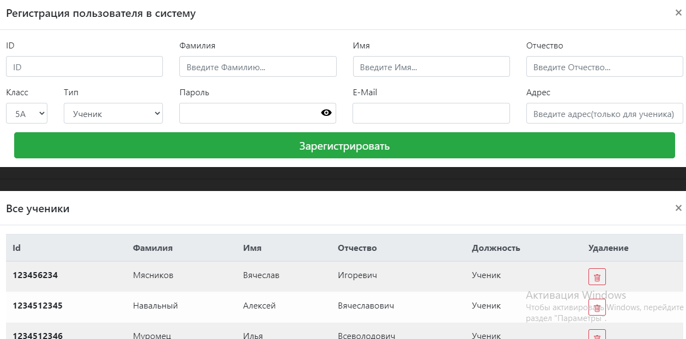

Рисунок 3.2.1.1

В таблицах, размещенных на вкладках, в отдельных ячейках каждой строки с пользователем размещена кнопка «Изменить».

### Обеспечение добавления пользователя

Для того чтобы добавить нового пользователя, необходимо:

1. перейти на вкладку «Создать пользователя»;
2. на открывшейся вкладке необходимо заполнить все отображенные поля (см. Рисунок 3.2.2.1):
   * поле фамилии,
   * поле имени,
   * поле отчества,
   * поле логина,
   * поле пароля,
   * поле электронного адреса,
   * поле адреса проживания (при желании),
   * поле ID,
   * поле должности,
   * поле класса;

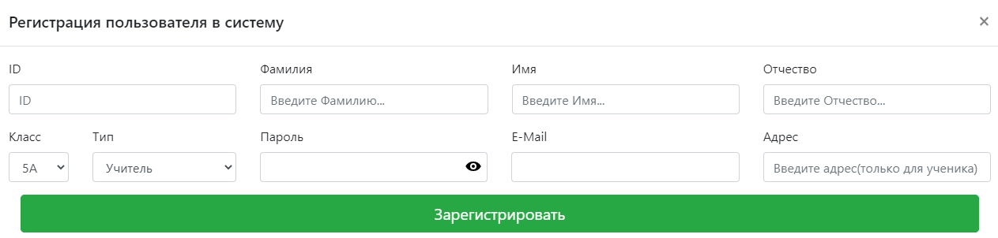

Рисунок 3.2.2.1

1. после заполнения полей и проверки введенных данных необходимо нажать кнопку «Зарегистрировать»;
2. в случае успешного сохранения данных система автоматически перенаправит на вкладку списка пользователей с сообщением об успешном изменении данных.

### Обеспечение изменения информации о пользователе

Для того чтобы изменить существующего пользователя, необходимо:

1. перейти на вкладку со списком пользователей «Создать пользователя».
2. на открывшейся вкладке найти того пользователя, чьи данные необходимо изменить;
3. нажать кнопку «Изменить» в строке с нужным пользователем;
4. на Странице изменения, погрузившейся после нажатия на кнопку, можно изменить все необходимые предварительно заполненные уже имеющимися данными поля (см. Рисунок 3.2.3.1):
   * поле для фамилии,
   * поле имени,
   * поле отчества,
   * поле логина,
   * поле пароля,
   * поле адреса (при желании),
   * поле электронного адреса,
   * поле ID,
   * поле должности,
   * поле класса;

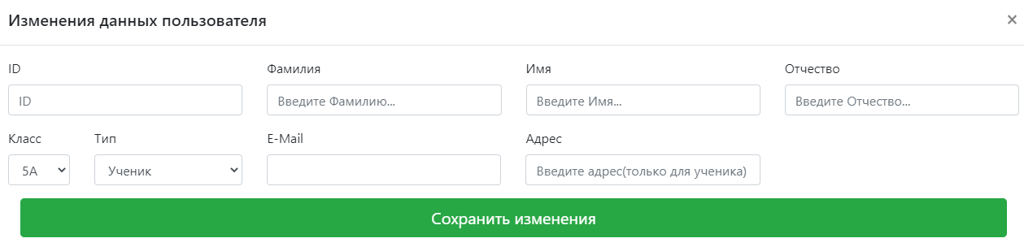

Рисунок 3.2.3.1

1. после изменения нужных полей и проверки введенных данных необходимо нажать кнопку «Сохранить изменения»;
2. в случае успешного сохранения данных система автоматически перенаправит на вкладку списка пользователей с сообщением об успешном изменении данных.

### Обеспечение добавления занятости

Для того чтобы добавить новую занятость, необходимо:

1. перейти на вкладку со списком занятостей «Создать занятость»;
2. на открывшейся вкладке необходимо заполнить все отображенные поля (см. Рисунок 3.2.4.1):
   * поле ФИО учителя,
   * поле предмета,
   * поле класса.

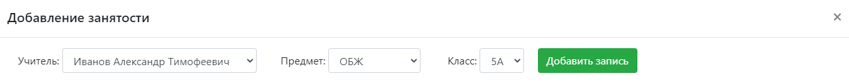

Рисунок 3.2.4.1

1. после заполнения полей и проверки введенных данных необходимо нажать кнопку «Добавить занятость»;
2. в случае успешного сохранения данных система автоматически перенаправит на вкладку списка занятостей с сообщением об успешном изменении данных.

### Обеспечение изменения информации о занятости

Для того чтобы изменить существующую занятости, необходимо:

1. перейти на вкладку со списком занятостей «Изменить запись».
2. на открывшейся вкладке найти занятость, данные которой нужно поменять;
3. нажать кнопку «Изменить запись» в строке с нужной занятостью;
4. на Странице изменения, погрузившейся после нажатия на кнопку, можно изменить все необходимые предварительно заполненные уже имеющимися данными поля (см. Рисунок 3.2.5.1):
   * поле ФИО учителя,
   * поле предмета,
   * поле класса;

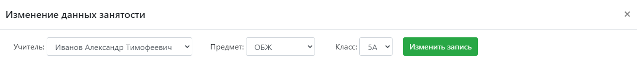

Рисунок 3.2.5.1

1. после изменения нужных полей и проверки введенных данных необходимо нажать кнопку «Сохранить изменения»;
2. в случае успешного сохранения данных система автоматически перенаправит на вкладку списка занятостей с сообщением об успешном изменении данных.

### Обеспечение добавления и изменения информации в расписании

Для того чтобы добавить/изменить расписание, необходимо:

1. перейти на вкладку со списком занятостей «Создать расписание»;
2. на открывшейся вкладке необходимо заполнить все отображенные поля (см. Рисунок 3.2.6.1)
   * поле класса,
   * поле дня недели,
   * поле номера урока,
   * поле номера предмета,
   * поле номера кабинета.

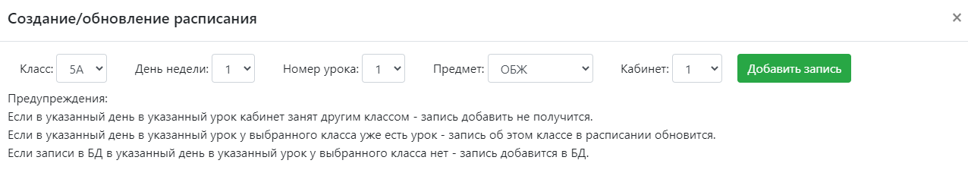

Рисунок 3.2.6.1

1. после заполнения полей и проверки введенных данных необходимо нажать кнопку «Добавить запись»;
2. в случае успешного сохранения данных система автоматически перенаправит на вкладку расписания с сообщением об успешном изменении данных.

## Сообщения об успехе

При успешной авторизации оператору будет выведено сообщение: «Вход в систему выполнен успешно».

При успешном добавлении или изменении данных о пользователе оператору будет выведено соответствующее сообщение: «Данные были успешно добавлены /изменены».

## Сообщения об ошибках и действия оператора для исправления ошибок

Ниже описаны основные ошибки, которые могут возникнуть при работе с программой. В случае возникновения не указанных ошибок необходимо обратиться в тех. поддержку.

Возможные ошибки:

* сбой сети:
  1. отсутствует подключение к сети Интернет. Компьютер не может подключиться к сети, поэтому браузер не загружает систему. Сообщение ошибки: «Не удается получить доступ к сайту». Действия оператора: проверить соединение с Интернетом, затем перезагрузить страницу;
  2. низкая скорость Интернета. Скорость Интернета очень низкая, из-за этого, возможно, задержка системы. Сообщение ошибки: «Не удается получить доступ к сайту». Действия оператора: проверить соединение с Интернетом, после перезагрузить страницу;
* ошибка оператора:
  1. неверный URL-адрес. Пользователь ввел некорректный адрес сайта. Сообщение ошибки: «Страница не найдена». Действия оператора: проверить URL-адрес и ввести его заново;
  2. ошибка авторизации. Оператор некорректно ввел связку логин/пароль. Сообщение ошибки: «Неверно введен логин или пароль». Действия оператора: проверить вводимую связку логин/пароль, попробовать авторизоваться заново. При очередной неудачной попытке входа необходимо обратиться к руководству «СОШ №777» для восстановления доступа к учетной записи;
  3. ошибка при добавлении/изменении записи. При добавлении/изменении данных о пользователе информационные поля были некорректно заполнены. Сообщение об ошибке будет включать в себя название поля, в котором указаны некорректные данные, и тип ошибки (поле является обязательным, число символов поля слишком маленькое или слишком большое и т.д.). Действия оператора: корректно заполнить указанные в сообщении поля;
* системная ошибка. Произошел системный сбой. Сообщение ошибки: «В работе системы произошла ошибка». Действия оператора: обратиться в тех. поддержку.

1167746817810.509000.001.И2.01.1-1.

СОСТАВИЛИ

|  |  |  |  |  |
| --- | --- | --- | --- | --- |
| **Наименование организации, предприятия** | **Должность исполнителя** | **Фамилия, имя, отчество** | **Подпись** | **Дата** |
| ООО «ХЛР» | Сотрудник | Ласкин Владислав  Дмитриевич |  |  |
| ООО «ХЛР» | Сотрудник | Ревякин Семён Александрович |  |  |
| ООО «ХЛР» | Сотрудник | Хасаншин Руслан Владиславович |  |  |

СОГЛАСОВАНО

|  |  |  |  |  |
| --- | --- | --- | --- | --- |
| **Наименование организации, предприятия** | **Должность** | **Фамилия, имя, отчество** | **Подпись** | **Дата** |
| ФГБОУ среднего образования «СОШ №777» |  |  |  |  |